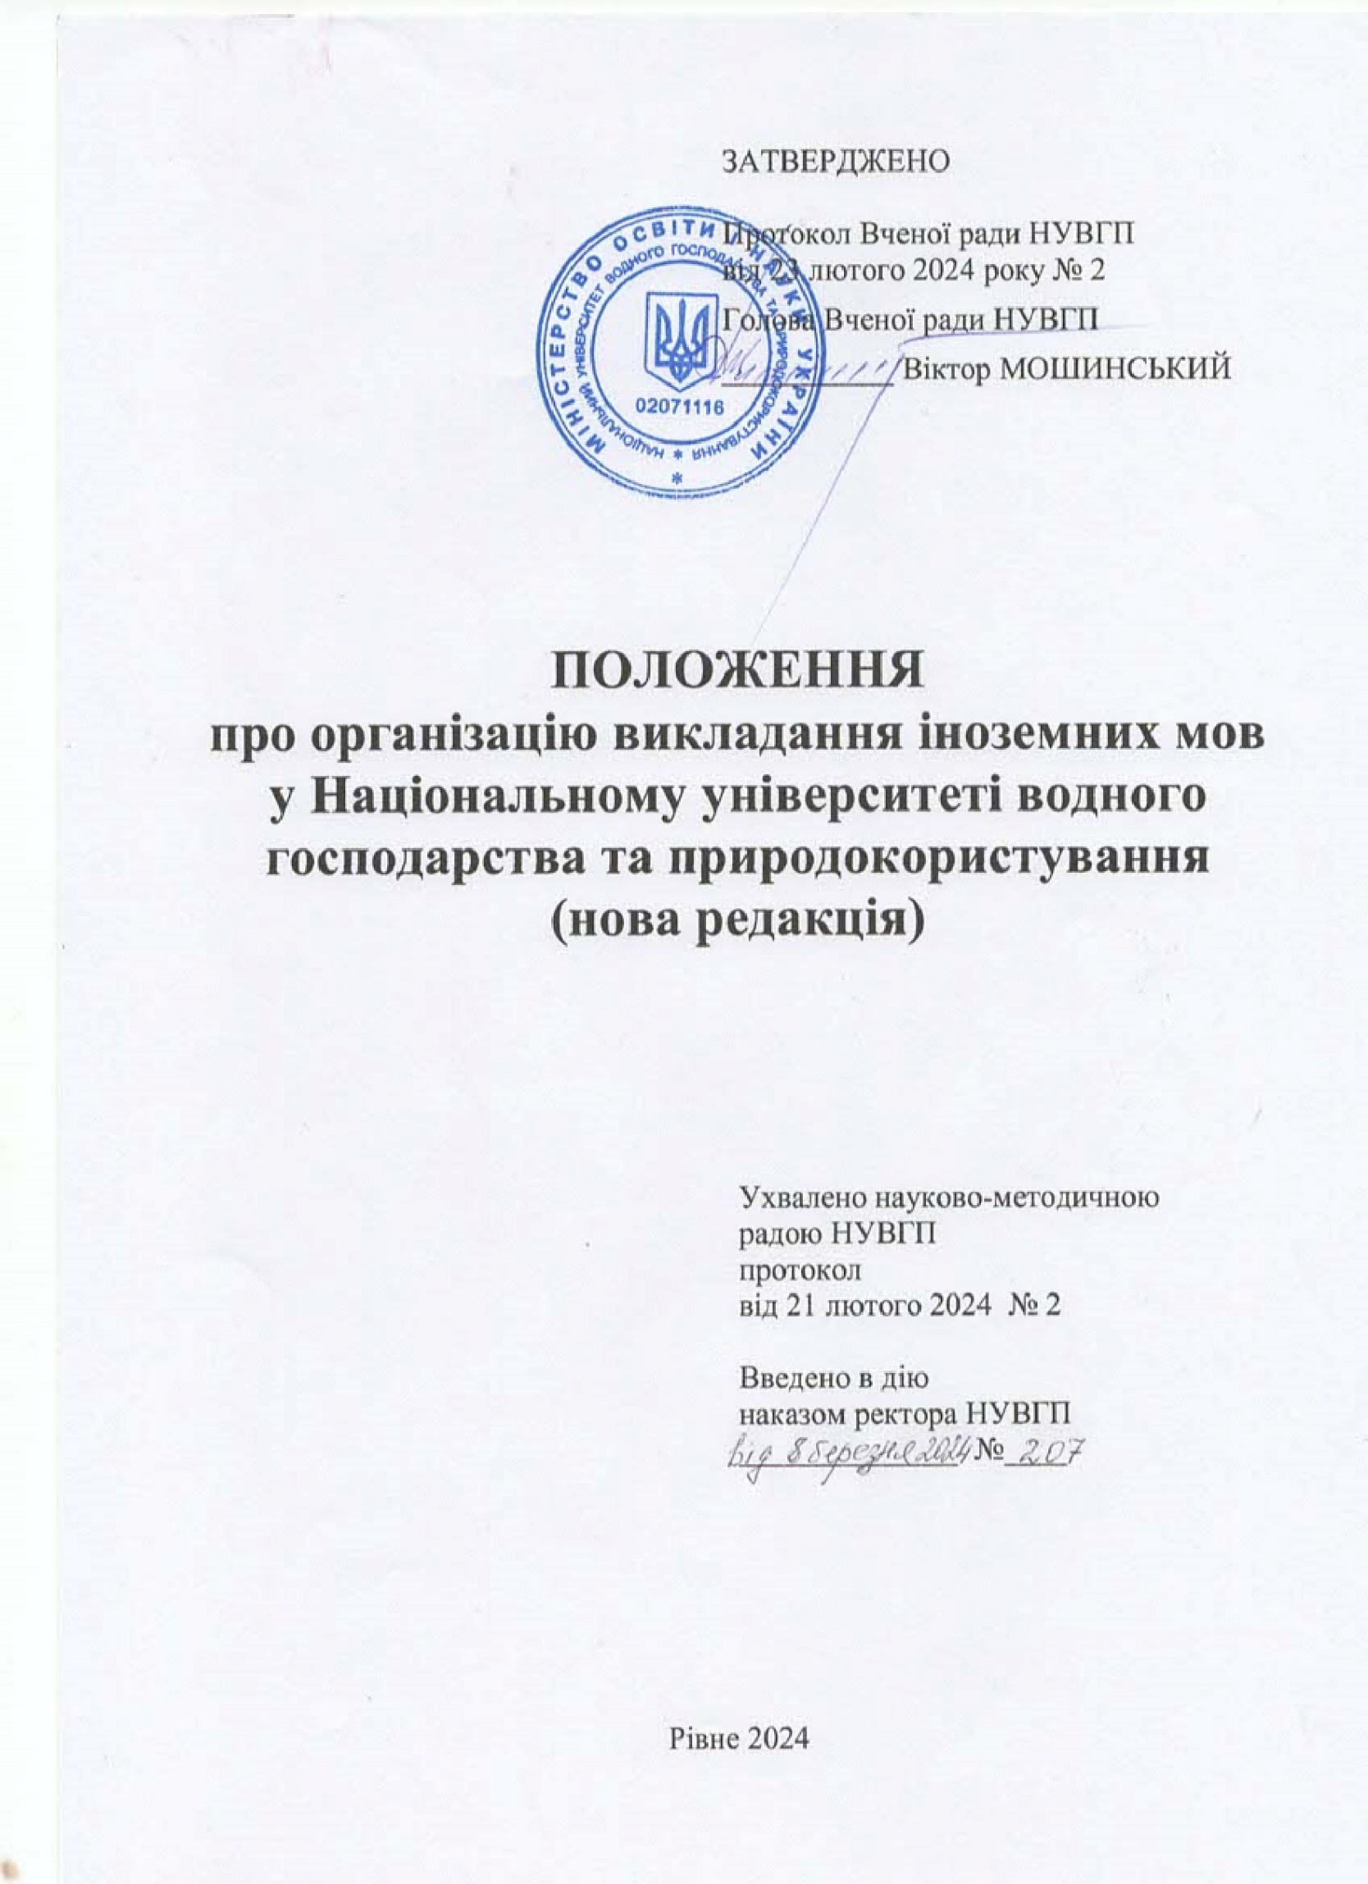

1. Загальна частина
1.1. Положення про організацію викладання іноземних мов у Національному університеті водного господарства та природокористування (надалі – Положення) визначає засади організації викладання іноземних мов (англійської, німецької, французької, іспанської, польської) здобувачам вищої освіти першого (бакалаврського), другого (магістерського), третього (освітньо-наукового) рівнів, у Національному університеті водного господарства та природокористування (надалі – Університет).
1.2. Дане Положення базується на:
– Стратегії інтернаціоналізації Національного університету водного господарства та природокористування на період до 2025 року, затвердженій Вченою радою НУВГП, протокол № 6 від 26.06.2020;
- Положенні про організацію освітнього процесу в Національному університеті водного господарства та природокористування (нова редакція), затвердженому Вченою радою НУВГП, протокол № 11 від 24.11.2023;
- Загальноєвропейських Рекомендаціях з мовної освіти: вивчення, викладання, оцінювання. Наук. ред. укр. видання д.пед.н., проф. С.Ю. Ніколаєва. К.: Ленвіт, 2003. С. 24/273. ISBN 966-7043-67-3;
- Положенні про форми здобуття вищої освіти, форми організації освітнього процесу та види навчальних занять у Національному університеті водного господарства та природокористування, затвердженому Вченою радою НУВГП, протокол № 10 від 27.10.2023;
– Положенні про організацію вибору освітніх компонентів для здобувачів першого та другого рівнів вищої освіти Національного університету водного господарства та природокористування, затвердженому Вченою радою НУВГП, протокол № 2 від 25.02.2021;
- Тимчасовому Положенні про навчальну платформу Moodle в Національному університеті водного господарства та природокористування, затвердженому Вченою радою НУВГП, протокол №1 від 27.01.2023;
- Положенні про семестровий поточний та підсумковий контроль навчальних досягнень здобувачів вищої освіти, затвердженому Вченою радою НУВГП, протокол № 2 від 03.03.2023;
- Положенні про неформальну та інформальну освіту в Національному університеті водного господарства та природокористування (нова редакція), затвердженому Вченою радою НУВГП, протокол №11 від 24.11.2023;
- Положенні про підвищення кваліфікації педагогічних, науково-педагогічних працівників Національного університету водного господарства та природокористування (нова редакція), затвердженому Вченою радою НУВГП, протокол № 2 від 25.02.2021.
2. Цілі та завдання організації викладання іноземних мов в системі іншомовної освіти Університету
2.1. Метою організації викладання іноземних мов в системі іншомовної освіти в Університеті є створення умов для досягнення здобувачами вищої освіти рівнів володіння іноземною мовою, визначених Загальноєвропейськими рекомендаціями з мовної освіти Ради Європи (додаток 1).
2.2. Забезпечення системного підходу до планування та здійснення освітнього процесу з викладання іноземних мов здобувачам вищої освіти у рамках втілення Стратегії інтернаціоналізації Національного університету водного господарства та природокористування, академічної мобільності здійснюється шляхом:
– створення умов для викладання англійської мови для усіх здобувачів вищої освіти Університету з метою розвитку їх англомовних компетентностей до рівня незалежного користувача (В1-В2 відповідно до Загальноєвропейських рекомендацій з мовної освіти) та вивчення дисциплін професійної підготовки англійською мовою;
– надання здобувачам вищої освіти можливості вивчати інші іноземні мови (німецька, польська, турецька, французька) через ОК «Друга іноземна мова», «Друга іноземна мова професійного спілкування» і ОК вільного вибору.
2.3. Для досягнення поставлених цілей визначаються такі завдання:
2.3.1. Викладання іноземних мов здійснювати у рамках компетентнісного та студентоцентрованого підходів з використанням сучасних активних та інтерактивних методик викладання та аутентичних методико-дидактичних навчальних матеріалів.
2.3.2. Постійне підвищення кваліфікації викладачів іноземних мов, зокрема, через провідні міжнародні мовні інституції.
2.3.3. Розвиток належної матеріально-технічної бази для викладання іноземних мов.
3. Порядок організації викладання іноземних мов
3.1. Загальні засади організації викладання іноземних мов на першому (бакалаврському) рівні вищої освіти
3.1.1. Викладання іноземних мов для здобувачів першого (бакалаврського) рівня вищої освіти здійснювати через обов’язковий ОК «Іноземна мова» (англійська); через ОК «Іноземна мова за професійним спрямуванням», ОК «Ділова іноземна мова», ОК «Ділова іноземна мова за професійним спрямуванням», ОК «Лінгвокраїнознавство», ОК «Друга іноземна мова», ОК «Друга іноземна мова за професійним спрямуванням» відповідно до освітньо-професійних програм (ОПП) та ОК вільного вибору.
    - Загальні засади організації викладання англійської мови:
3.1.2.1. Проведення вхідного тестування за підтримки Навчально-наукового центру незалежного оцінювання Університету (надалі – ННЦНО).
3.1.2.2. Навчальні групи для викладання обов’язкового компонента ОК «Іноземна мова» (англійська) формуються:
за результатами вхідного тестування на визначення рівня володіння мовою згідно із Загальноєвропейськими рекомендаціями з мовної освіти (додаток 1)
або з урахуванням поданого міжнародного сертифіката (Іnternational English Language Testing System (IELTS), Test of English as a Foreign Language (TOEFL), Сambridge English Language Assessment, Рearson Test of English) із зазначеним рівнем володіння мовою, що виданий уповноваженим сертифікаційним органом не пізніше одного року з дня видачі сертифіката.
3.1.2.3. Зарахування здобувачів першого (бакалаврського) рівня вищої освіти першого курсу, які не вивчали у школі англійську мову, здійснюється у групу рівня А1 для вивчення англійської мови.
3.1.2.4. Внесення змін у склад збірних груп здійснювати впродовж перших двох тижнів навчання, коли здобувач може перейти у групу іншого рівня володіння іноземною мовою після особистого звернення до викладача групи, у яку зарахований, і поданої заяви на кафедру іноземних мов. Остаточне рішення про переведення у групу іншого рівня приймається комісією кафедри іноземних мов після співбесіди зі здобувачем.
3.1.2.5. Викладання ОК «Іноземна мова» (англійська) здійснювати за диференційованим підходом на рівнях А1-В2+ і забезпечувати формування загальних компетентностей для всіх ОПП першого (бакалаврського) рівня:
ЗК 1. Здатність спілкуватися іноземною мовою.
ЗК 2. Здатність вчитися та оволодівати сучасними знаннями.
ЗК 3. Здатність працювати в команді.
ЗК 4. Навички міжособистісної взаємодії;
і програмних результатів навчання (ПРН):
ПРН 1. Спілкуватися в усній та письмовій формі іноземною мовою.
ПРН 2. Демонструвати навички взаємодії з іншими людьми, уміння працювати в команді.
ПРН 3. Навчатися з метою поглиблення набутих та здобуття нових знань.
Дане формулювання компетентностей та програмних результатів навчання може відрізнятися від формулювань, поданих у стандартах вищої освіти, при дотриманні їх загального змісту.
3.1.2.6. Викладання ОК «Іноземна мова за професійним спрямуванням», ОК «Ділова іноземна мова», ОК «Ділова іноземна мова за професійним спрямуванням», ОК «Лінгвокраїнознаство» здійснювати для здобувачів першого (бакалаврського) рівня вищої освіти відповідно до ОПП в академічних групах.
3.1.2.7. Здобувачі освітнього ступеня бакалавр, які мають міжнародний сертифікат рівня володіння англійською мовою рівня B2 або вище, мають право бути звільненими від вивчення ОК «Іноземна мова» (англійська)», ОК «Іноземна мова за професійним спрямуванням», ОК «Ділова іноземна мова», ОК «Ділова іноземна мова за професійним спрямуванням», та ОК вільного вибору на підставі заяви, до якої додається копія сертифіката.
Визнавати еквівалентними та перезараховувати результати навчання з вищезазначених ОК здобувачам вищої освіти, які підтвердили свій рівень знання відповідним сертифікатом (не нижче рівня В2 Загальноєвропейських рекомендацій з мовної освіти або аналогічного рівня тестів) з англійської мови (Іnternational English Language Testing System (IELTS), Test of English as a Foreign Language (TOEFL), Сambridge English Language Assessment, Рearson Test of English).
Перезарахування проводити відповідно до Положення про неформальну та інформальну освіту в Національному університеті водного господарства та природокористування за розпорядженням директора навчально-наукового інституту на підставі особистої заяви здобувача вищої освіти, до якої додається копія сертифіката з переліку, наведеного вище.
Обсяг кредитів ОК «Іноземна мова», що перезараховується, становить 12 кредитів. Обсяг кредитів ОК «Іноземна мова за професійним спрямуванням», ОК «Ділова іноземна мова», ОК «Ділова іноземна мова за професійним спрямуванням», ОК вільного вибору, що перезараховуються, визначається навчальними планами відповідних ОПП. ОК перезараховується з підсумковою оцінкою «відмінно» (90-100 балів з урахуванням терміну давності сертифіката за загальним рішенням комісії) за національною шкалою (оцінка «А» за шкалою ЄКТС).
3.1.3. Загальні засади організації викладання інших мов:
      - Інші іноземні мови (німецька, польська, турецька, французька) викладаються здобувачам вищої освіти відповідно до їхніх освітніх траєкторій через ОК «Друга іноземна мова», «Друга іноземна мова професійного спілкування» чи ОК вільного вибору, починаючи з третього семестру.
3.1.3.2. Здобувачі, які мають міжнародний сертифікат відповідного рівня володіння іноземною (німецькою, польською, турецькою, французькою), мають право бути звільненими від вивчення цієї іноземної мови на підставі заяви, до якої додається копія міжнародного сертифіката про рівень володіння іноземною мовою.
Визнавати еквівалентними та перезараховувати здобувачам вищої освіти результати навчання з ОК «Друга іноземна мова», «Друга іноземна мова за професійним спрямуванням» та ОК вільного вибору за умови наявності у них міжнародних сертифікатів рівня володіння іноземною мовою відповідного рівня залежно від дисципліни:
- з німецької мови: Test Deutsch als Fremdsprache (TestDaF) – B1-C1, Goethe-Zertifikat A1-C1, Österreichisches Sprachdiplom (ÖSD) A1-C1, Telc A1-C1;
- з польської мови: Poświadczania Znajomości Języka Polskiego jako Obcego;
- з турецької мови: Türkçe Yeterlik Belgesi;
- з французької мови: TEF, TEFaQ, DALF, DElF, TCF.
Перезарахування ОК «Друга іноземна мова», «Друга іноземна мова за професійним спрямуванням» та ОК вільного вибору проводити відповідно до Положення про неформальну та інформальну освіту в Національному університеті водного господарства та природокористування за розпорядженням директора навчально-наукового інституту на підставі особистої заяви здобувача вищої освіти, до якої додається копія сертифіката з переліку, наведеного вище.
Обсяг кредитів дисципліни «Друга іноземна мова», «Друга іноземна мова професійного спілкування» та ОК вільного вибору, що перезараховуються, визначати навчальними планами відповідних ОПП з підсумковою оцінкою «відмінно» (90-100 балів з урахуванням терміну давності сертифіката за загальним рішенням комісії) за національною шкалою (оцінка «А» за шкалою ЕКТС).
  - Загальні засади організації викладання іноземних мов на другому (магістерському) рівні вищої освіти
    - Викладання іноземних мов здійснюється для здобувачів другого (магістерського) рівня вищої освіти через обов’язкову ОК «Іноземна мова професійного спілкування» та ОК вільного вибору.
    - Особи, які мають дійсний міжнародний сертифікат рівня володіння іноземною мовою (здобувачі освітнього ступеня магістр – рівня B2 або вище), мають право бути звільненими від вивчення іноземних мов на підставі заяви, до якої додається копія сертифіката.
Визнавати еквівалентними та перезараховувати результати навчання з дисципліни «Іноземна мова професійного спілкування» обов’язкової частини навчальних планів усіх спеціальностей та ОК вільного вибору здобувачам вищої освіти, які підтвердили свій рівень знання відповідним сертифікатом (не нижче рівня В2 відповідно до Загальноєвропейських рекомендацій з мовної освіти або аналогічного рівня тестів) з англійської мови (Іnternational English Language Testing System (IELTS), Test of English as a Foreign Language (TOEFL), Сambridge English Language Assessment, Рearson Test of English), з німецької мови (Test Deutsch als Fremdsprache (TestDaF) з оцінкою не нижче 4 за кожен вид діяльності, Goethe-Zertifikat В2-C2, Österreichisches Sprachdiplom (ÖSD) В2-C2, Telc В2-C2), з французької мови (TEF, TEFaQ, DALF, DElF, TCF).
Перезарахування ОК «Іноземна мова професійного спілкування» та ОК вільного вибору проводити відповідно до Положення про неформальну та інформальну освіту в Національному університеті водного господарства та природокористування за розпорядженням директора навчально-наукового інституту на підставі особистої заяви здобувача вищої освіти, до якої додається копія сертифіката з переліку, наведеного вище.
Обсяг кредитів ОК «Іноземна мова професійного спілкування» та ОК вільного вибору, що перезараховуються, відповідно до навчальних планів усіх ОПП становить 3 кредити. ОК перезараховуються з підсумковою оцінкою «відмінно» (90-100 балів з урахуванням терміну давності сертифіката за загальним рішенням комісії) за національною шкалою (оцінка «А» за шкалою ЄКТС).
  - Загальні засади організації викладання іноземних мов на третьому (освітньо-науковому) рівні вищої освіти
    - Викладання іноземних мов для здобувачів третього (освітньо-наукового) рівня вищої освіти (доктор філософії) здійснюється через ОК «Іноземна мова» чи «Англійська мова».
    - Здобувачі освітньо-наукового ступеня доктор філософії, які мають дійсний міжнародний сертифікат рівня володіння англійською мовою рівня B2 або вище, мають право бути звільненими від вивчення іноземної мови на підставі заяви, до якої додається копія сертифіката.
Визнавати еквівалентними та перезараховувати результати навчання з дисципліни «Іноземна мова» (англійська) чи «Англійська мова» обов’язкової частини навчальних планів усіх ОНП здобувачам вищої освіти, які підтвердили свій рівень знання відповідним сертифікатом (не нижче рівня В2 відповідно до Загальноєвропейських рекомендацій з мовної освіти) з англійської мови (Іnternational English Language Testing System (IELTS), Test of English as a Foreign Language (TOEFL), Сambridge English Language Assessment).
Перезарахування ОК «Іноземна мова» (англійська) чи «Англійська мова» проводити відповідно до Положення про неформальну та інформальну освіту в Національному університеті водного господарства та природокористування за розпорядженням директора навчально-наукового інституту на підставі особистої заяви здобувача вищої освіти, до якої додається копія сертифіката з переліку, наведеного вище.
Обсяг кредитів ОК «Іноземна мова» (англійська) чи «Англійська мова», що перезараховується, визначається відповідно до навчальних планів усіх ОНП. ОК перезараховується з підсумковою оцінкою «відмінно» (90-100 балів з урахуванням терміну давності сертифіката за загальним рішенням комісії) за національною шкалою (оцінка «А» за шкалою ЄКТС).
3.4. Загальні особливості викладання іноземних мов
3.4.1. Вхідне тестування на визначення рівня володіння англійською мовою здійснюється ННЦНО Університету та викладачами кафедри іноземних мов через навчальну платформу Moodle упродовж першого тижня навчання (О!-тижня) відповідно до затвердженого графіка та засобів діагностики, розроблених кафедрою іноземних мов.
3.4.2. Рекомендовану кількість здобувачів вищої освіти у навчальних групах для викладання іноземних мов з метою створення оптимального комунікативного середовища та якісної організації освітнього процесу наведено в додатку 2.
3.4.3. Викладання іноземних мов здійснюється за такими формами організації освітнього процесу та видами навчальних занять: 1) лекція; 2) практичне заняття; 3) консультація; 4) самостійна робота; 5) контрольні заходи.
3.4.4. Викладання іноземних мов здійснюється викладачами кафедри іноземних мов та/або викладачами-носіями мов з університетів за договорами академічної мобільності за гнучким розкладом занять.
3.5. Обсяг викладання іноземних мов та засвідчення досягнутого рівня мовної компетентності
3.5.1. Узагальнення обсягу викладання, типу навчальних дисциплін та документів, що засвідчують досягнутий рівень мовної компетентності з іноземної мови, наведено в додатку 3.
3.5.2. Для здобувачів освітнього ступеня бакалавр ОК «Іноземна мова» (англійська) обсягом не менше дванадцять кредитів ECTS викладається протягом першого та другого років навчання, де семестри 1-3 завершуються заліком. Формою підсумкового контролю четвертого семестру визначено екзамен, який здобувачі вищої освіти складають в офлайн-форматі на рівні В (В1-В2) відповідно до силабусів ОК та дескрипторів Загальноєвропейських рекомендацій з мовної освіти. Здобувачі вищої освіти, які розпочали вивчення англійської мови в Університеті, складають екзамен на рівні А2.
Здобувачі першого (бакалаврського) рівня вищої освіти, зараховані у групу рівня А1, звільнені від складання проміжних модульних контролів 1 і 2 упродовж першого семестру навчання в Університеті.
Відповідно до ряду ОПП здобувачі першого (бакалаврського) рівня вищої освіти продовжують вивчати англійську мову через ОК «Іноземна мова за професійним спрямуванням», ОК «Ділова іноземна мова», ОК «Ділова іноземна мова за професійним спрямуванням», ОК «Лінгвокраїнознавство» на третьому та четвертому курсах.
З метою вдосконалення кількісних і якісних характеристик іншомовної компетентності кафедрою іноземних мов пропонуються вибіркові навчальні дисципліни відповідно до Положення про організацію вибору освітніх компонентів для здобувачів першого та другого рівнів вищої освіти Національного університету водного господарства та природокористування.
3.5.3. Для здобувачів освітнього ступеня магістр нормативна навчальна дисципліна «Іноземна мова професійного спілкування» викладається в обсязі не менше трьох кредитів ECTS протягом першого чи другого семестру навчання відповідно до навчальних планів.
3.5.4. Для здобувачів освітньо-наукового ступеня доктор філософії викладання обов’язкової ОК «Іноземна мова» / «Англійська мова» здійснюється обсягом не менше 10 кредитів ECTS з метою удосконалення мовних компетентностей з академічної англійської мови задля участі у наукових конференціях та успішної підготовки наукових публікацій.
4. Навчально-методичне забезпечення викладання іноземних мов
4.1. Основою викладання іноземних мов здобувачами вищої освіти за освітнім ступенем бакалавр є аутентичний комунікативно-орієнтований комплекс,
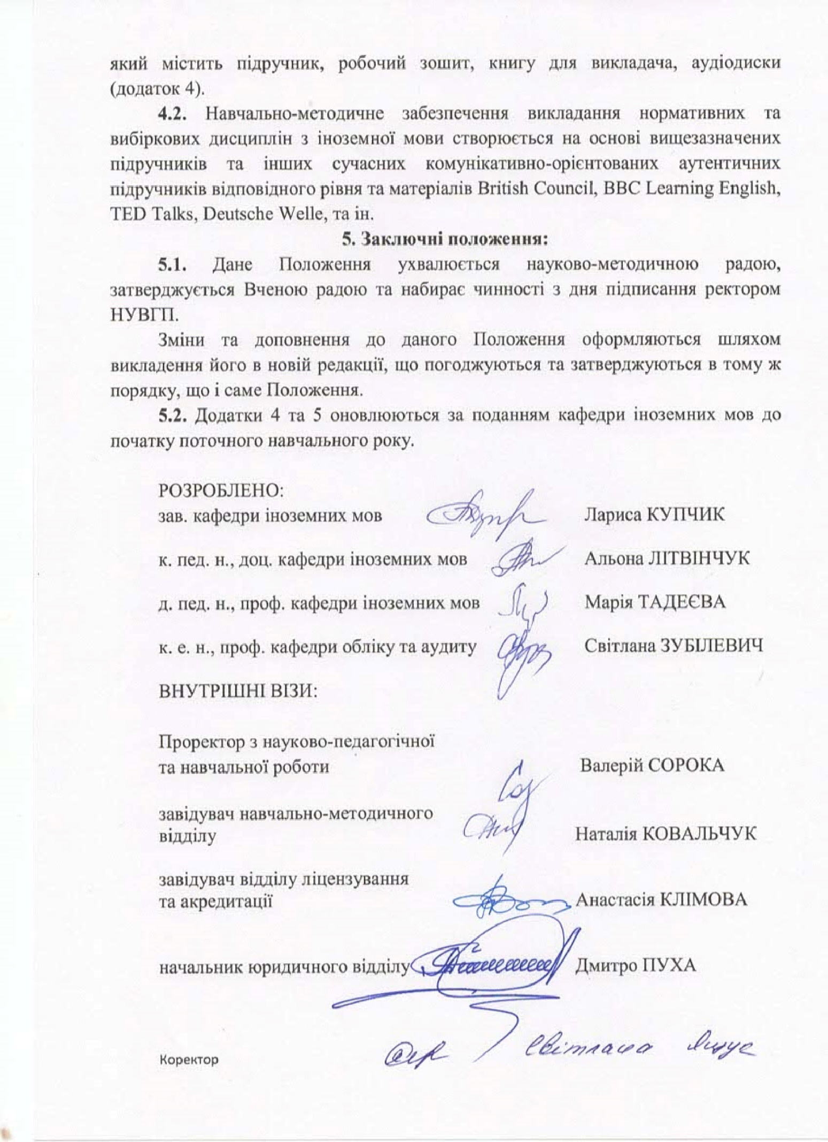

Додаток 1
Рівні володіння іноземною мовою: глобальна шкала
Рівні володіння  мовою |  | Дескриптори
Елементарний  користувач | А1 | Може розуміти і вживати побутові повсякденні вирази, а також будувати елементарні речення з метою задоволення конкретних потреб. Може відрекомендуватись або представити когось. Може запитувати і відповідати на запитання про деякі деталі особистого життя, про людей, про речі тощо. Може взаємодіяти на простому рівні, якщо співрозмовник говорить повільно і чітко та готовий прийти на допомогу.
 | А2 | Може розуміти ізольовані фрази та широко вживані вирази, необхідні для повсякденного спілкування у сферах особистого побуту, сімейного життя, здійснення покупок, місцевої географії, роботи. Може спілкуватись у простих і звичайних ситуаціях, де потрібен простий і прямий обмін інформацією на знайомі та звичні теми. Може описати простими мовними засобами вигляд свого оточення, найближче середовище і все, що пов’язане зі сферою безпосередніх потреб.
Незалежний  користувач | В1 | Може розуміти основний зміст чіткого нормативного мовлення на теми, близькі і часто вживані на роботі, у навчанні, під час дозвілля тощо. Може вирішити більшість проблем під час перебування у країні, мова якої вивчається. Може просто і зв’язано висловитись на знайомі теми або теми особистих інтересів. Може описати досвід, події, сподівання, мрії тощо.
 | В2 | Може розуміти основні ідеї тексту як на конкретну, так і на абстрактну тему, у тому числі й дискусії за фахом. Може вільно спілкуватися з носіями мови. Може чітко, детально висловитись на широке коло тем, виражати свою думку з певної проблеми, наводячи різноманітні аргументи за і проти.
Досвідчений  користувач | С1 | Може розуміти широкий спектр достатньо складних та об’ємних текстів і розпізнавати імпліцитне значення. Може висловлюватись швидко і спонтанно без помітних утруднень, пов’язаних із пошуком засобів вираження. Може ефективно і гнучко користуватись мовою у суспільному житті, навчанні та роботі. Може чітко, логічно, детально висловлюватись на складні теми, демонструючи свідоме володіння граматичними структурами, конекторами та зв’язними програмами висловлювання.
 | С2 | Може розуміти без утруднень практично все, що чує або читає. Може вилучити інформацію з різних усних чи письмових джерел, узагальнити її і зробити аргументований виклад у зв’язній формі. Може висловлюватись спонтанно, дуже швидко і точно, диференціюючи найтонші відтінки смислу у доволі складних ситуаціях.

Додаток 2
Рекомендована кількість осіб у групах для викладання іноземних мов

 | Англійська мова | Німецька мова | Французька мова | Іспанська мова | Польська мова
Здобувачі освітнього ступеня бакалавр | 15 | 15 | 10 | 10 | 15
Здобувачі освітнього ступеня магістр | 15 | 15 | 10 | 10 | 15
Здобувачі наукового рівня доктор філософії*, доктор наук | 5 | 5 | 5 | 5 | 10
Здобувачі вчених звань** | 5 | 5 | 5 | 5 | 10

Додаток 3
Викладання іноземних мов здобувачам вищої освіти та вчених звань у НУВГП
 | Освітній ступінь здобувачів вищої освіти |  |  |  |  | Науковий ступінь
 | бакалавр |  |  |  | магістр | доктор філософії
Рік навчання | 1 | 2 | 3 | 4 | 1 | 1

Навчальні дисципліни
тип | нормативна | нормативна | вибіркові |  | нормативна | нормативна
 |  | вибіркові
назва | Іноземна мова (англійська) | Іноземна мова (англійська) | Відповідно до ОПП:  - Іноземна мова за професійним спрямуванням  - Ділова іноземна мова  - Ділова іноземна мова за професійним спрямуванням  - Друга іноземна мова  - Друга іноземна мова за професійним спрямуванням  - Лінгвокраїнознавство  ОК за вільним вибором здобувача |  | Іноземна мова професійного спілкування | Іноземна мова  Англійська мова
Друга іноземна мова (відповідно до ОПП)

ОК за вільним вибором здобувача

Додаток 4
Перелік рекомендованої основної літератури для вивчення і викладання іноземних мов
– з англійської мови:
1. Annabell C. Roadmap (A1). Teacher’s Book. Essex: Pearson Education Limited, 2019.
2. Browne K., Fitzgerald C. Roadmap (B1). Workbook / Kate Browne, Claire Fitzgerald. Pearson, 2019.
3. Bygrave J. Roadmap (B2). Students’ book : with digital resources and mobile app. Essex : Pearson Education Limited, 2020.
4. Dellar H., Walkley A. Roadmap (B2+). Students’ book : with digital resources and mobile app. Essex: Pearson Education Limited, 2020.
5. Dellar H., Walkley A. Roadmap (B2+). Work book: with key and online audio. Essex: Pearson Education Limited, 2020.
6. Jones H., Berils M. Roadmap (B1). Students’ Book : with digital resources and mobile app. Essex : Pearson Education Limited, 2019
7. Richardson A. Roadmap (A1). Workbook. Essex: Pearson Education Limited, 2019.
8. Warwick L. Roadmap (B2). Work book : with key and online audio. Essex : Pearson Education Limited, 2020.
9. Williams D. Roadmap (A1). Students’ Book. Essex: Pearson Education Limited, 2019.
10. Williams D. Roadmap (A2). Students’ Book. Essex: Pearson Education Limited, 2019.
11. Williams D. Roadmap (A2). Workbook. Essex: Pearson Education Limited, 2019.
12. Williams D. Roadmap (A2). Teacher’s Book. Essex: Pearson Education Limited, 2019.
– з німецької мови:
Optimal A1-A2 : Lehrwerk Deutsch als Fremdsprache / [M. Müller et. al]. – München : Klett, 2013.
Ziel B1 - B2 / [R. M. Dallapiazza et al.]. Berlin : Huber Verlag, 2012.
– з французької мови:
TOUT VA BIEN! А1-В2 / [H. Augé, M.D. Cañada Pujols, C. Marlhens, et al]. – Paris : CLE International, 2007;
– з польської мови:
Burkat A., Małolepsza M., Szymkiewicz A. «Hurra!!! Po polsku A1-B2». Warszaw : Prolog, 2010. 168 s.;
Pizel-Kania A., Bućko D., Legawiec U., Sowa K. Po polsku po Polsce : podręcznik do nauczania języka polskiego jako obcego oraz kultury polskiej dla początkujących : poziom A1, A2. Avalon, 2016, 199 s.
Lechowicz J., Podsiadły J. Ten, ta, to. WING, 2001,231 s.
Lipińska E. Nie ma róży bez kolców. Ćwiczenia ortograficzne dla cudzoziemców (B1, B2). Universitas, 2014 wyd. II, popr. I uzup., 244 s.
Lipińska E. Z polskim na Ty. Podręcznik do nauki języka polskiego (B1). Universitas, 2014, 296 s.
Machowska J.. Gramatyka? Ależ tak tak!. Universitas, 2020, 292 s.
Stempek I. Krok po kroku. Gry i zabawy językowe. Glossa, 2012, 85 s.
Stempek I., Stelmach A., Dawidek S., Szymkiewicz A. Krok po kroku 1. Glossa, 2013,180 s.
- з турецької мови:
Engin Uzun N. Yeni Hitit Yabancılar İçin Türkçe Ders Kitabı. Temel: Tömer Yayınları, 2008.
Engin Uzun N. Yeni Hitit Yabancılar İçin Türkçe Çalışma Kitabı. Temel: Tömer Yayınları, 2008.

Додаток 5

Орієнтовний перелік вибіркових дисциплін з викладання іноземних мов, запланованих на відповідний начальний рік
- Англійська мова (В2 / рівень В2 / рівень володіння В2)
- Ділова комунікація англійською мовою
- Інтенсивний курс сучасної англійської мови
- Комунікативний курс англійської мови
- Основи технічного перекладу
- Практичний курс сучасної англійської мови
- Практичний курс граматики англійської мови
- Розмовний курс сучасної англійської мови (А2/В1)
- Розмовний курс англійської мови (В1)
- Розмовний курс англійської мови (В2)
- English Exam Strategies
- Комунікативний курс сучасної німецької мови
- Польська мова
- Турецька мова

Common European framework for reference for languages: learning, teaching and assessment. – Educational department Council of Europe, February 2018. – 235 pages. – www.coe.int/lang-cefr.

